Отчет

Практическая работа №1

Матрица связей

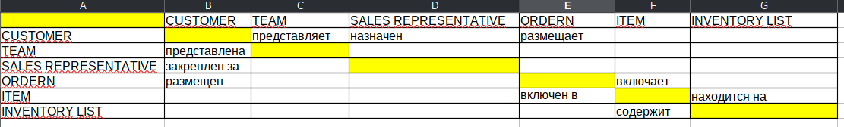
Концептуальная схема
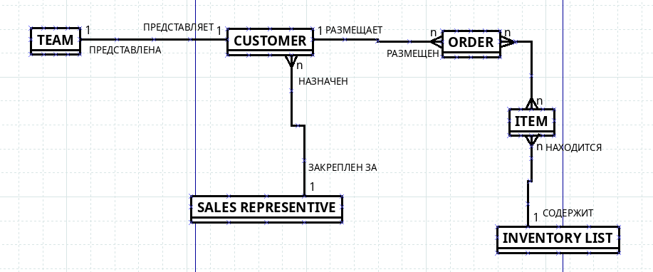

Практическая работа №2

Логическая схема
